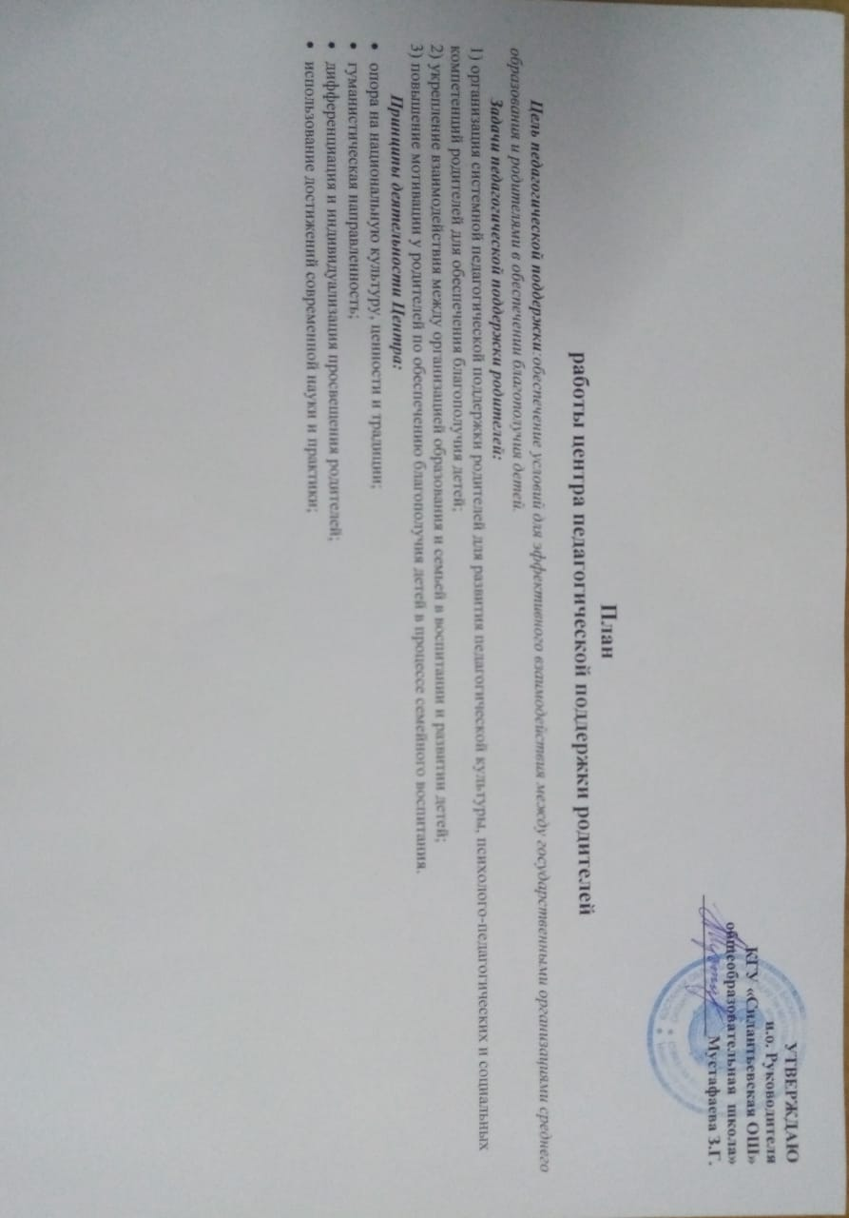

Программа педагогической поддержки родителей
№ | Тема |  | Содержание |  | Период
Программа педагогической поддержки родителей
учащихся 1-4 классов

 |  | Отбасы - бақыт бесігі  Проект жизни родителей – счастливый человек |  | 1. Благополучие ребенка как основа его счастливой жизни.  2. Ответственность родителей за благополучие ребенка.  3. Возрастные и социальные особенности младших школьников.  4. Как создать благоприятный климат в семье: родительское внимание, поддержка, позитивное общение, взаимопонимание, доверительные взаимоотношения.  5. Методы семейного воспитания на основе общечеловеческих и национальных ценностей | Октябрь
 |  | Білімдіге дүние жарық.  Радость познания: как помочь ребенку учиться с удовольствием |  | 1. Важность адаптации ребенка к школе для развития его личности (физиологическая, психологическая и социальная).  2. Диагностика уровня развития когнитивных способностей ребенка и школьной адаптации.  3. Приемы развития памяти, внимания, мышления и коммуникации у ребенка в национальной культуре.  4. Домашние задания: помогать или не помогать?  5. Взаимодействие семьи и школы для повышения мотивации обучения детей. | Ноябрь
 |  | Әрбір бала – жарық жұлдыз.  Каждый ребенок уникален: как его раскрыть |  | 1. Воспитание волевых качеств и характера в традициях национальной культуры.  2. Влияние темперамента на учебную деятельность, поведение и общение. Баланың жақсысы-сүйініш, жаманы-күйініш.  3. Как раскрыть уникальность ребенка в соответсвии с его темпераментом.  4. Взаимодействие семьи и школы в раскрытии уникальности каждого ребенка. | Декабрь
 |  | Баланы жастан...  Как развить смекалку и эрудицию у ребенка |  | 1. Игры как средство развития детей.  2. Интеллектуальные игры и их влияние на развитие у детей смекалки и эрудиции.  3. Национальные и семейные интеллектуальные игры для детей и родителей.  4. Взаимодействие семьи и школы по развитию смекалки и эрудиции у ребенка. | Январь
 |  | Құмар ойындары – тәуелділік қақпаны.  Как преодолеть зависимость детей от компьютерных игр. |  | 1. О влиянии компьютерных игр на психику ребенка.  2. Соблюдение режима пользования интернетом.  3. Жақсыдан үйрен, жаманнан жирен. Как защитить ребенка от игровой зависимости.  4. Альтернатива компьютерным играм: спорт, активные игры, творчество, чтение, прогулки, театр. | Февраль
 |  | Сенім арту - жетістік кепілі  Как поддержать ребенка в сложной ситуации |  | 1. Сложные ситуации в жизни ребенка.  2. Агрессия, ложь, истерика и другие проявления ребенка в сложных ситуациях. Әдептілік, ар-ұят – адамдықтың белгісі.Тұрпайы мінез, жат қылық – надандықтың белгісі.  3. Распознавание и понимание состояния ребенка в сложной ситуации.  4. Эффективные способы поддержки ребенка в сложных ситуациях.  5. Опора на сильные стороны ребенка в разрешении ситуации. | Март
 |  | Әкені көріп ұл өсер, шешені көріп қыз өсер  Воспитание личным примером |  | 1. Польза совместного времяпрепровождения взрослых и детей в семье.  2. Качества характера родителя, которые важно транслировать в повседневной жизни.  3. Привитие полезных привычек.  4. Держать свое слово и выполнять обещания – важный жизненный принцип родителей.  5. Балапан ұядан не көрсе, ұшқанда соны іледі. | Апрель
 |  | Тәлімменен өрілген біздің дәстүр  Традиции как основа семейного благополучия |  | 1. Актуальность семейных традиций. Семейные традиции как укрепление взаимоотношений в семье, проявление любви и доверительного общения.  2. Тәрбие тәлімнен. Тату үйдің тамағы тәтті. Семейные традиции и хобби, способствующие единению семьи.  3. Обучение основам создания семейных традиций: практические приемы.  4. Взаимодействие школы и родителей в соблюдении семейных традиций, проявление взаимного уважения и культивирование школьных традиций.  5. Преемственность национальных и семейных традиций. | Май
Программа педагогической поддержки родителей
учащихся 5-9 классов

 |  | Баланың бас ұстазы – ата-ана.  Позитивное родительство: слушать, слышать, быть услышанным |  | 1. Возрастные и социальные особенности подростков.  2. Воспитание как позитивное воздействие на подростка, а не исправление ошибок, недостатков и отклонений.  3. Особенности позитивного родительства: преобладание положительных эмоций над отрицательными, позитивное настроение; сосредоточение на достоинствах подростка, развитие сильных и позитивных черт характера.  4. Принципы и правила позитивного родительства. Национальные истоки позитивного родительства.  5. Удовлетворенность и психологическое благополучие как результат позитивного родительства. | Октябрь
 |  | Ақыл айтпа, жол көрсет.  Новые условия обучения: как ребенку пройти адаптацию |  | - Физиологическая адаптация подростка, условия повышения его работоспособности. Культура национального питания как возможность физиологической адаптации подростка.  - Социально-психологическая адаптация подростка: основные трудности.  - Өзіңді өзің сыйламасаң, өзгеден сый дәм етпе. Влияние самооценки подростка на процесс адаптации.  - Развитие коммуникативных навыков подростка в семье.  - Взаимодействие семьи и школы в успешной социализации подростка. | Ноябрь
 |  | Балаға үйрету: ақылыңды мейірімге орап бер  Как найти ключ к своему ребенку |  | 1. Мүшел жас. Возрастные кризисы подростка, способы справляться с их проявлениями.  2. Общие интересы родителей и детей как основа их взаимопонимания.  3. Как строить общение с подростком. Конструктивные переговоры.  4. Бір күндік ұрыстын қырық күндік қырсығы бар. Конфликты с подростком и пути их разрешения.  5. Умение прощать как условие сохранения эмоционального контакта между родителем и ребенком. | Декабрь
 |  | Бұлақ көрсең, көзін аш.  Растим творческую личность |  | 1. Методы развития творческого мышления подростка в условиях семьи.  2. Учимся придумывать сказки по опорам.  3. Значение национальных детских игр в развитии творчества детей в условиях современной семьи.  4. Повышение эффективности творческих занятий с детьми.  5. Взаимодействие семьи и школы по развитию творческой личности. | Январь
 |  | Ақпараттан ақ-қараны ажырату өнері.  Ребенок в интернете: как найти золотую середину |  | 1. Интернет и формы активности подростка в сети.  2. Ключевые проблемы, последствия и возможности использования подростком интернета.  3. Алгоритм поведения родителей для защиты подростка от кибербуллинга и опасных источников в интернет-пространстве.  4. «Болар елдің баласы бір бірін батыр дер...» Влияние воспитания на поведение подростка в сети.  5. Взаимодействие школы и родителей по обеспечению информационной безопасности подростка. | Февраль
 |  | «Әр нәрсенің өлшемі бар...»  Как удержать баланс между «надо» и «хочу» |  | 1. Потребности и желания подростка.  2. Признаки проблемного поведения подростка.  3. Алгоритм работы с негативными эмоциями  4. Ашу тасады, ақыл басады.Способы саморегуляции.  5. Предотвращение правонарушений среди подростков. | Март
 |  | Жасөспірімдермен қарым-қатынас құпиялары.  Особенности взаимоотношений подростков |  | 1. Дружба – самое важное в жизни подростка.  2. Как дружат современные дети. Подростковые субкультуры.  3. Конфликты между подростками. Буллинг. Әдепсіз өскен адамнан, тәртіппен өскен тал жақсы.  4. Стратегии родительского поведения.  5. Национальные ценности «принятие», «уважение», «открытость» как основа построения взаимоотношений между людьми. | Апрель
 |  | Отбасы құндылығы - сарқылмас қазына  Ценности как основа семейного счастья |  | 1. Актуальность применения семейных ценностей.  2. «Көңіл кең болса, үйдің тарлығы білінбес»: Гостеприимство как основа семейных ценностей  3. «Добрые родители - Добрый ребенок». Как мы формируем или сохраняем эти ценности в семье, у ребенка?  4. Бабалар дәстүрі – ұрпаққа өсиет – обсуждение и применение традиций передающихся из поколения в поколение как ценностная основа семьи.  5. Важность взаимодействия школы и родителей в вопросах сохранения национальных ценностей у подростков. | Май
Программа педагогической поддержки родителей
учащихся 10-11 классов

 |  | Боламын деген баланың бетін қақпа, белін бу...  Личность как результат саморазвития на основе нравственных ценностей |  | - Возрастные и социальные особенности старшеклассников.  - Позитивное родительство как поддержка желания и способности старшеклассника самостоятельно выстраивать свою жизнь.  - Самостоятельная деятельность – главный способ развития личности.  Приемы самовоспитания: национальная этика и современность. | Октябрь
 |  | Көркем мінез – баға жетпес байлық.  Эмоциональный интеллект – основа успешной личности |  | - Эмоциональный интеллект и его влияние на качество жизни человека.  - Структурные компоненты эмоционального интеллекта: самоосознание, саморегуляция, эмпатия, регуляция отношений.  - Алгоритмы и продуктивные способы поведения в кризисных ситуациях.  - Культура общения с взрослеющими детьми.  - Национальные особенности в проявлении эмоций. | Ноябрь
 |  | Сен жанбасаң лапылдап...  Как помочь ребенку найти свое призвание |  | - Призвание – основа самореализации.  - Ключ к самореализации – раскрытие особенностей темперамента, способностей, качеств характера.  - Ұлы жол үйіңнің табалдырығынан басталады. Как помочь ребенку в определении предпочтительных видов профессиональной деятельности.  - «Подводные камни» на пути самоопределения старшеклассника.  - Профессиональное самоопределение – основа счастья и жизненного успеха. | Декабрь
 |  | Құмарлыққа бой алдыру – тәуелділік құрдымы  Зоны рисков в развитии старшеклассников |  | - Виды зависимости (пищевая, алкогольная, наркотическая, химическая, вейпы, лудомания).  - Признаки наличия зависимости у старшего школьника.  - Сынықтан өзгенің бәрі жұғады. Меры профилактики зависимого поведения.  - Взаимодействие семьи и школы по профилактике зависимости. | Январь
 |  | Жақсыдан қашпа, жаманға баспа...  Социальные сети и интернет-пространство: безопасное поведение старшеклассников |  | - Интернет-безопасность старшеклассников.  - Диагностика игровой зависимости у старшеклассников.  - Социальные сети и интернет зависимое поведение старшеклассников.  - Профилактика интернет-зависимости старшеклассников.  - Взаимодействие семьи и школы по предотвращению зависимости от социальных сетей и интернет-пространства. | Февраль
 |  | Күйзелістен шығар жол  Помогаем пережить стресс |  | - Көңіл жақсы болғаны – өмір жақсы болғаны. Как поддержать свое ресурсное состояние. Методы выхода из стресса.  - Эмоциональная регуляция – достижение баланса в стрессовой ситуации  - Агрессия, депрессия, суицидальное поведение и другие крайние проявления стресса.  - Право на ошибку как возможностьобретения опыта.  - Взаимодействие школы и семьи в обеспечении стрессоустойчивости ребенка | Март
 |  | Сүйіспеншілік – сыйластық кілті  Любовь – ключ к взаимопониманию |  | - Любовь как основа эмоционального равновесия в семье.  - Понятие «Айналайын», всесторонняя поддержка ребенка в семье.  - Искренность в выражении эмоций. Эмоциональные манипуляции.  - Как говорить со старшеклассником на деликатные темы. | Апрель
 |  | Атадан өсиет, анадан қасиет  Традиции и ценности семьи: от поколения к поколению |  | - Взаимосвязь традиций народа и традиций семьи. Преемственность поколений как передача знаний, ценностей, мироощущения и традиций от старших поколений – младшим.  - Ананың ізін қыз басар, атаның ізін ұл басар. Роль матери и отца в семье.  - Особенности развития современного поколения детей, которые необходимо учитывать в семейном воспитании.  - Сохранение традиций семьи в изменяющихся условиях жизни современного общества. | Май

